1.

區塊鏈是由中本聰的比特幣概念被提出來的，是一種虛擬貨幣，除了比特幣跟以太幣，還有其他像是瑞波幣..等。其交易方式就像一種記帳的概念，區塊鏈是為帳本，將所有人的交易資料都記錄下來。要寫出一個區塊就像是要解出一個題目，才能將區塊接上區塊鏈中。是利用點對點的方式交易，有幾樣特點：去中心化，所以不需要第三方的監督，像是政府或銀行;匿名性，雖然所有交易皆會出現在上面，但交易者資料是看不見的；不可抹滅性，只要資料寫進了區塊，就是永久無法再去更改。

2.

區塊鏈為開放性的，所以大家都可以看到裡面的交易數據，加上是分散式的，許多人能同時進行計算，所以沒有人能夠去隨便的竄改資料，且含數很難去破解，所以只要資料放進了區塊，就難以改變。

3.

手續費為工作量的證明，也是挖礦所需的成本費用，

比特幣是礦工將交易紀錄埋入區塊中所獲得的，每產生一個區塊就會有一筆比特幣的收入，但會越來越少。

以太坊的手續費以gas為單位，分別是Gas Price和Gas Limit，後者為交易的上限，而手續費就是兩者相成的結果。

4.

Step1: 安裝bitcoin的測試程式↓

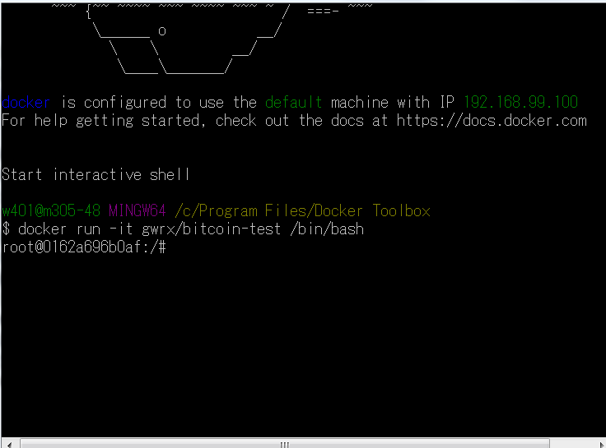

Step2:打開資料夾檢視內容↓

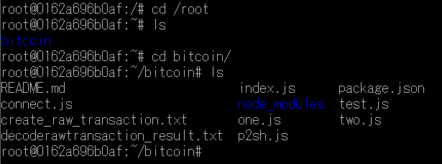

Step3:執行bitcoin測試程式↓

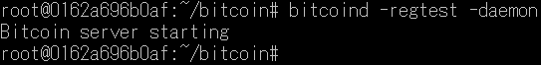

Step4:獲得一組地址

2N4Wq4uXPhQGsc6xcxzz3zWpKdCtvWQGrji

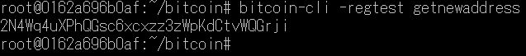

Step5:產生區塊獲得比特幣↓

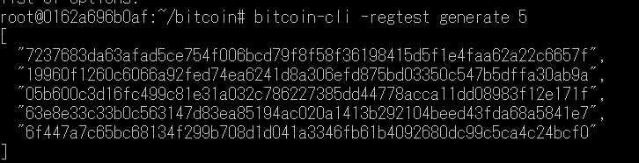

Step6:送給產生的地址10個比特幣↓

Step7:取得交易紀錄↓

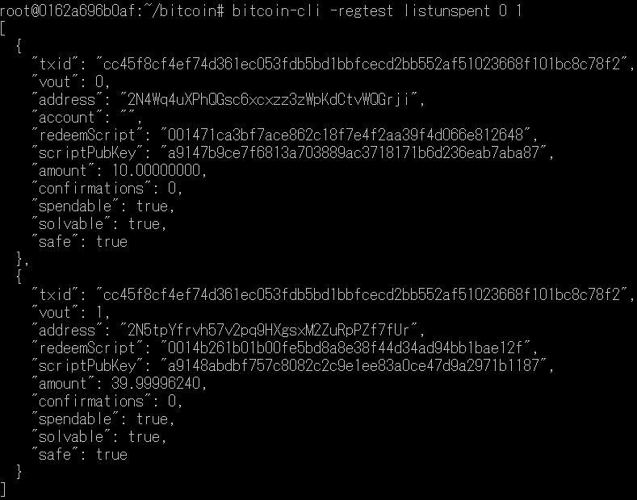

5.

